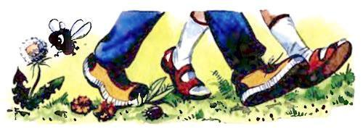
Идём лесной тропинкой в первый класс,И паутинки задевают нас.Колючие хвоинки сыплют елиНа наши плечи, шапки и портфели.И, развлекая спутницу мою,Я песни громким голосом поюПро подвиги, про смерть на поле боя.Но вот просвет и небо голубое,А там и школа на краю села,Друзья и всевозможные дела.И ты свой ранец у меня взяла.А мне ещё в лесу побыть хотелось.Так хорошо мне никогда не пелось.

